Администрация городского округа Среднеуральск

**Муниципальное казенное общеобразовательное учреждение –**

**средняя общеобразовательная школа № 6**

**с углубленным изучением отдельных предметов**

624071, г. Среднеуральск, ул. Лермонтова, 6

(34368) 7-54-17, 7-46-04

**Примерные контрольно – измерительные материалы**

**для проведения промежуточной аттестации**

**по изобразительному искусству за курс 6 класса.**

1.**Назовите виды изобразительного искусства:**

а) живопись, скульптура и графика,

б) натюрморт, портрет, пейзаж,

2**. Назовите жанр который в переводе с французского звучит как – неживая, мертвая природа:**

а) графика,

б) натюрморт,

в) пейзаж.

3. **К какому виду искусства относятся архитектура:**

а) декоративное,

б) конструктивное.

**4. Назовите основные графические материалы:**

а) карандаши, фломастеры, мелки, тушь, уголь;

б) темпера, акварель, гуашь, акрил.

5. **Назовите жанр, изобразительного искусства в котором изображается человек.**

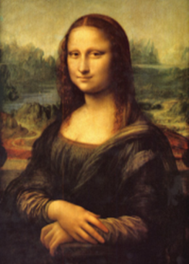

6. **Перечислите основные скульптурные материалы:**

а) дерево, камень, металл;

б) мелки, уголь, гуашь.

7. **Перечислите выразительные графические средства:**

а) тон, цвет, растяжка;

б) штрих, линия, пятно.

8**. Как называется сатирический портретный рисунок:**

а) карикатура;

б) набросок.

9**. Как называется жанр изображающий природу, городское или пространство**.

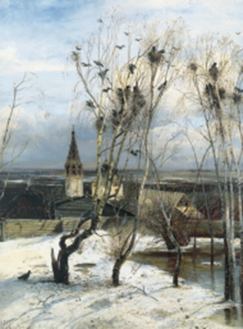

10. **Назовите виды пространственных искусств вы знаете:**

а) Декоративно прикладное искусство, изобразительное искусство, конструктивное искусство;

б) Оперное искусство, театральное искусство, танцевальное искусство.

**Ответы к контрольной работе по ИЗО для 6 классов:**

1. Живопись, скульптура и графика.
2. Натюрморт.
3. Конструктивное.
4. Карандаши, фломастеры, мелки, тушь, уголь.
5. Портрет.
6. Дерево, камень, металл.
7. Штрих, линия, пятно.
8. Карикатура.
9. Пейзаж.

10.Декоративно прикладное искусство, изобразительное искусство, конструктивное искусство.

Критерии оценки:

каждый ответ 1 балл

от 9 – 10 баллов **5**;

от 6 – 9 баллов **4;**

от 3 – 6 баллов **3.**